聖公會主風小學
2018-2019年度
六年級升中面試錦囊
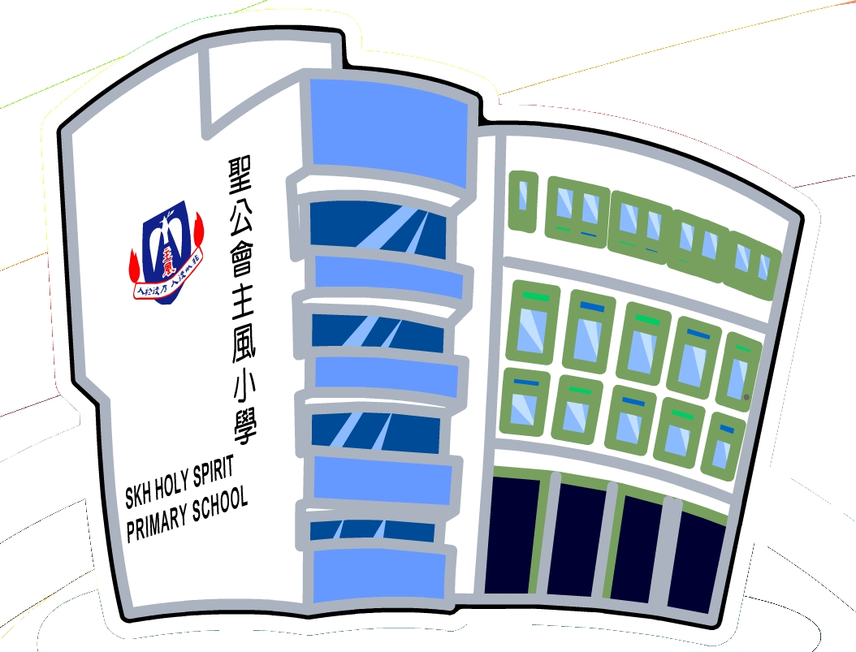


姓名：___________( ) 班別：6________
如 何 預 備 升 中 的 面 試
- 面試考核重點 [ 了解學生多方面的表現及能力，除了學業，也注意非學術的潛能 ]
- 考核學生的思維 / 組織能力 / 語文能力
- 觀察學生的應對 / 溝通能力
- 觀察學生的創意 / 應變能力
- 了解學生的背景/ 課外活動的參與 / 其他資料

- 考核形式
- 單對單形式面試
- 小組形式面試
- 以中文 / 英文考核 [有學校亦以普通話考核學生]
- 多項智能試：閱讀理解、朗讀英文詩、興趣介紹及表演、閒話家常
- 樂器演奏 [如有必要]

- 態度
- 有禮貌：主動打招呼，要多微笑
- 保持良好的坐姿
- 有點頭反應：身體可微微前傾，適時稍作點頭，以示留心對方
- 注意眼神交流：切忌東張西望，坐直望向考官，雙目有神，有自信

- 談吐及對答
- 有問必答，流露自信 [ 但亦切忌自大 ]
- 在單對單面試時，要留意面試官的問題，不要問非所答
- 答題要簡潔及一針見血
- 流露個人見解：勿強記某些標準答案，應懂得如何表達自我
- 切忌滔滔不絕，在適當時候停頓
- 面對難以回答的問題時，勿即時停頓，可放慢說話速度，設法爭取思考時間
- 在小組面試時，主動表達意見，在適當時候與組員交流意見，展示領導才能

- 事前準備
- 多了解該校特色，如翻閱中學概覽 / 瀏覽該校之網頁
- 多思考及組織如何介紹自己的資料
- 平時多與人打招呼，面試主試者時才能流利應對
- 在適當時候多與其他人練習，習慣面對陌生人表達自己
- 避免操練及背誦面試的答案
- 增進多方面的知識

- 面試時應注意的地方
- 衣履整齊，最好穿校服
- 進入面試室前要有禮地敲門，然後進入
- 笑著以快慢有序的步伐進入面試室 [步伐適中，舉步溫文]
- 微笑地向主考官點頭及打招呼[叫早晨或午安]
- 輕聲地拉椅子及坐下
- 坐姿要端正，要端坐將雙手放在膝蓋上
- 要用有禮貌的眼神與每位主考老師接觸
- 面部表情配合自己的說話
- 切忌有小動作
- 隨機應變，回答問題
- 有關自己的經驗或感受，必須肯定和誠懇地表示
- 聽不清楚問題，要有禮地貌請對方再說一遍
- 不懂得回答的問題，可以略說意見，然後說：「對不起，我暫時只想到這些答案」
- 切忌默不作聲，寧可慢慢回答，讓腦子在思索及組識
- 表達要流暢：用整句句子回答，切忌答單字
- 離開前有禮地向主考老師講再見
- 日期：各中學將於下學期約二月下旬至三月舉行。直資中學則於上學年約十一月之後舉行。
- 其他：
- 某些學校面試前需填寫表格，然後就你填寫的內容發問。所以要帶文具，最好帶備紙張。
- 可能要計數、或問一些語文問題、或用普通話讀詞語。
- 家長可能也需面談。
- 預備/帶備一本圖書或一個故事，宜選擇有故事性的圖書。
面試前準備練習一：
關於自己/認識自己
- 我的名字
- 所讀小學
- 居住地區
- 和我一起居住的家人
- 自己的優點
- 自己的缺點
- 如何改善自己的缺點
- 我喜愛的科目/老師，為什麼
- 我的興趣/課外活動
- 我的志願是什麼
- 如何裝備自己去達成願望

我的名字是
面試前準備練習二：
關於家庭生活/了解家人
- 介紹你的家人(祖父母/父母/兄弟姊妹……)
- 介紹你父母的職業
- 你如何與兄/弟/姊/妹相處
- 簡介你的家庭生活
- 你覺得你跟哪位家人最投契？
- 閒暇的家庭活動是什麼？
- 你認為和家人一起重要嗎？

我的家有

面試前準備練習三：
關於學校生活/了解學校
- 小學的名字
- 位於哪一區
- 校舍的規模
- 我喜歡什麼科目? 為什麼?
- 我參加了什麼活動?
- 我在校有什麼服務記錄?
- 我在校曾獲得什麼獎項?
- 我喜歡就讀的小學嗎 ?
- 你選擇這間中學的原因是什麼？

我的名字叫________________，今年____________歲，就讀聖公會主風小學
六年級。聖公會主風小學位於沙田瀝源邨，已有四十多年的歷史，校舍雖然
比較舊，但設備齊全。我較喜歡_________________科目，因為
___________________________________。_________________是我比較弱的
科目，但我會______________________________，以改善及克服我對這學科
的困難。
本年度，學校有新的時間表，上課時間由以往的___________分鐘增加至____________分鐘，放學時間是_________________。課節也增多了______________課，是給同學_________________之用。我認為新的時間表________________________________________________________________。
在學校中，我參加了很多活動及訓練，(例如)__________________________
其中我較喜歡______________________，(解釋原因)____________________。
我曾經擔任________________________________的職位，從中我可以學習到
__________________________________________。能夠服務同學是我的榮幸，
從中可以發揮「非以役人 乃役於人」的精神。
在小學生活中，我亦獲得不少獎項，(例如)___________________________
其中我覺得_____________________給我很大的鼓勵，(解釋)______________
________________________________________________________________。
我選擇 貴校的原因是______________________________________________
_________________________________________________________________。
升上中學之後，我希望______________________________________________
_________________________________________________________________。
面試前準備練習四：
關於社會及時事
記述一件近期令你印象深刻的新聞，並寫下感想。
- 內容簡述
事件發生的時間：
地點：
牽涉的人物：
經過：
乙. 感想

聖公會主風小學 活動、獎項及服務 中英對照表
項目 | 英文
班長 | Monitor / Monitress
行長 | Group leader
領袖生 | Prefect
圖書管理員 | Library prefect
車長 | School bus prefect
學長 | Peer group tutor
英詩集誦 | English choral speaking
英詩獨誦 | Solo verse speaking
聖經朗誦 | Bible verse speaking
合唱 | School choir
樂器演奏 | Music instrument playing
泳隊 | Swimming team
舞蹈校隊 | Dancing team
田徑隊 | Athletics team
數學小組 | Mathematics club
品行獎 | Excellence in conduct
圖書閱讀獎 | Reading award
學業優異獎 | Excellence in academic studies
宗教科、視藝科、音樂科、體育科  傑出學生獎 | Outstanding student in Religion Studies / Art / Music / Sports
學科一、二、三級獎 | Academic Award（Band one / two/ three）
學科首名成績優異獎 | Merit in Chinese / English / Mathematics / General Studies
優點（熱心服務） | Merit in school service
優點（活動） | Merit in extra-curricular activities
聖公會主風小學
個人履歷表(示例)
中文姓名：陳小明 |  |  | 英名姓名：Chan Siu Ming
學生編號：A123456 |  |  | 班 別：J.6A
服務紀錄
年 度 |  | 項 目
2018-2019 |  | 班長、學長、普通話大使
2017-2018 |  | 領袖生 、中央圖書館管理員
2016-2017 |  | 圖書管理員
課外活動
年 度 |  | 項 目
2018-2019 |  | 數學小組
2017-2018 |  | 游泳校隊、田徑校隊
2016-2017 |  | 合唱團、跆拳道、體操
獲得獎項
年 度 |  | 項 目
2018-2019 |  | 2018年度第24屆香港小學數學奧林匹克比賽第x名
 |  | 學業優異獎、學科優異三級獎、優點乙個、
2017-2018 |  | 第三十八屆香港學校音樂節合唱團－英文組冠軍
2016-2017 |  | 第六十五屆香港學校朗誦節－男子組詩詞獨誦亞軍、
 |  | 英國皇家音樂學院五級鋼琴考試證書
家長簽署：__________________ |  |  |  | 日期：___________________

聖公會主風小學
個人檔案夾
(建議用透明活頁文件夾存放)
- 目錄 [Content]
- 學業成績 [Academic Performance] —四至六年級成績表(由新至舊按年份排列)
- 學科獎項 [Academic Award] —所有有關學業的獎狀(由新至舊按年份排列)
- 校外比賽、活動獎項及證書 [Awards of Competition / Activities (Outside School)] —依國際→全港→分區→個別團體排列。(如果是獎盃及獎牌，則拍照後列印出來)
- 校內比賽、活動獎項及證書[Awards of Competition / Activities (In School)] (由新至舊按年份排列)
- 資歷及才能 [Qualification and Talents] — 劍橋英語證書、鋼琴等級證書、舞蹈等級證書、跆拳道等級證書等
- 服務 [Voluntary Services] — 校內：如班長、領袖生、圖書館館理員、學長等。校外，如義工、制服團隊、賣旗等。(由新至舊按年份排列)
其他 [Others] — 推薦信(如需要)、教會受洗紙等
- 另類文件：學校手冊、中英文作文簿、作業等(視乎中學要求)

